投标人报名、响应流程
一、中国中铁采购电子商务平台报名、响应流程
1. 登录中国中铁采购电子商务平台（www.crecgec.com ），单击左上角【用户登录】按钮，进入系统登录页面。如下图：
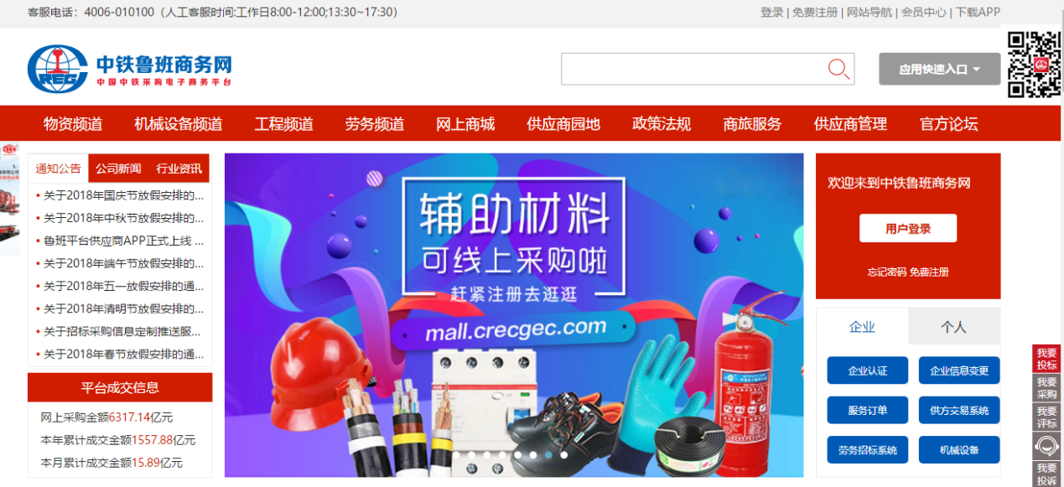
2. 输入供应商用户名、密码、验证码，点击【登录】，页面会自动跳转回中国中铁采购电子商务平台，可以查看用户身份、用户状态，将鼠标移动到上方的【供方交易系统】进入。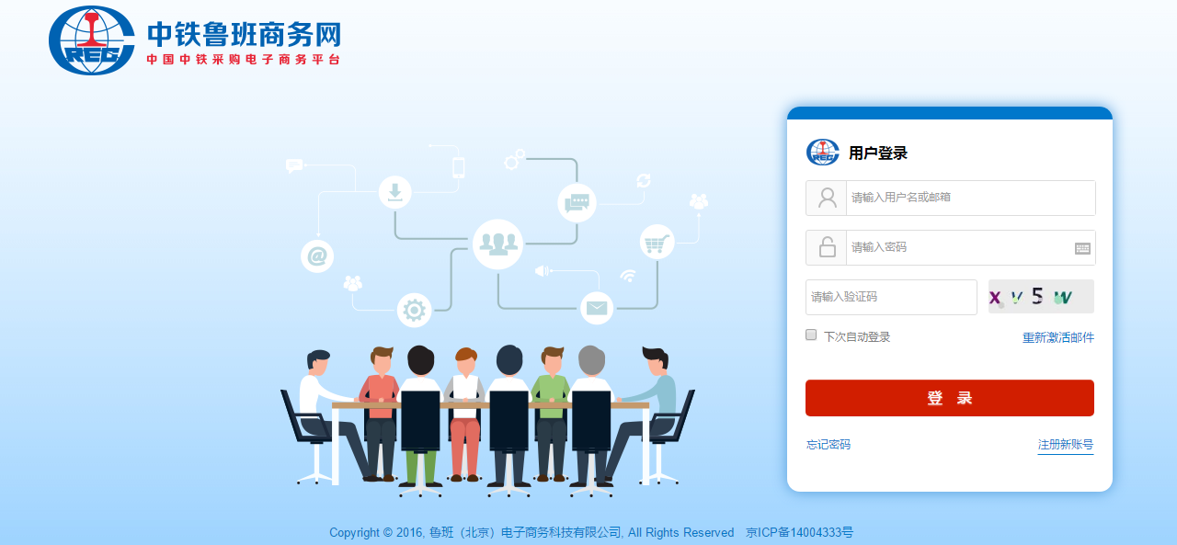
3. 在供应商平台中，点击【电子采购】下方的【供应商门户】，进入供应商门户功能组，可进行在线投标等操作。
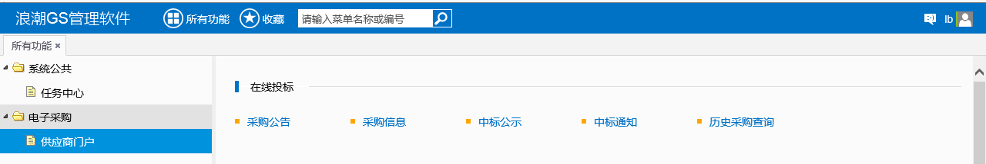
4.点击【采购公告】功能点，可通过【模糊匹配】来查询想要参与的标件，点击【公告标题】查看公告内容，同时可以关注采购项目，关注后的项目可通过采购信息中【只看关注】按钮快速找到。
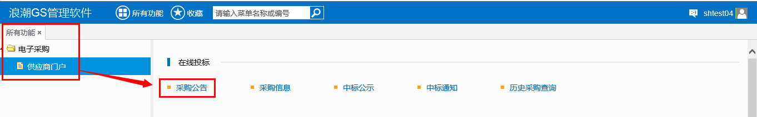
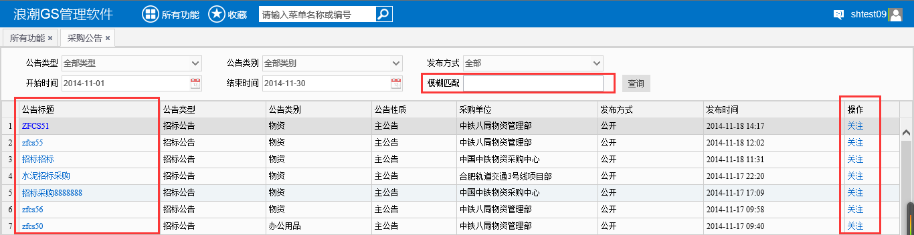
5.点击【采购信息】功能点，找到想要投标的标后（对于在采购公告中关注过的项目可通过【只看关注】快速过滤），单击【采购名称】或【采购编号】，进入标的信息，选择具体的包件后，进入招标采购明细页面。首先进行响应和投标联系人的维护，如线下已向招标人缴纳标书费用，需联系招标人修改供应商标书费用缴纳状态，修改后供应商即可进行标书文件下载、提问、查看下载补遗文件、报价编辑以及上传投标文件等操作。具体步骤如下：
5.1 首先选择【采购编号】/【采购名称】，再选择【包件编号】/【包件名称】，进入招标采购明细界面，如图所示。
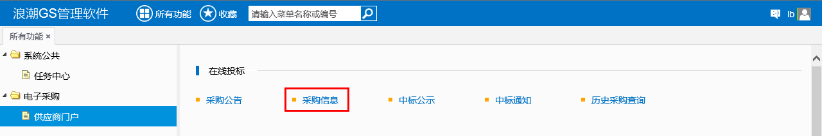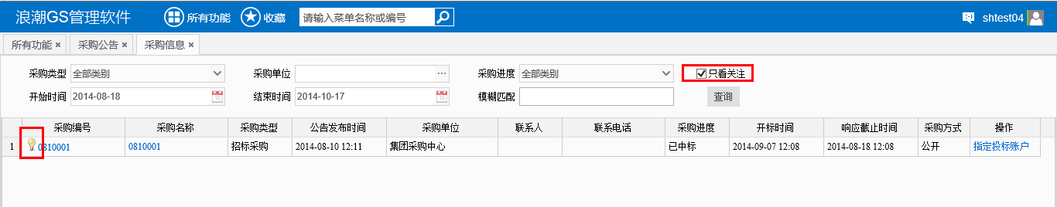
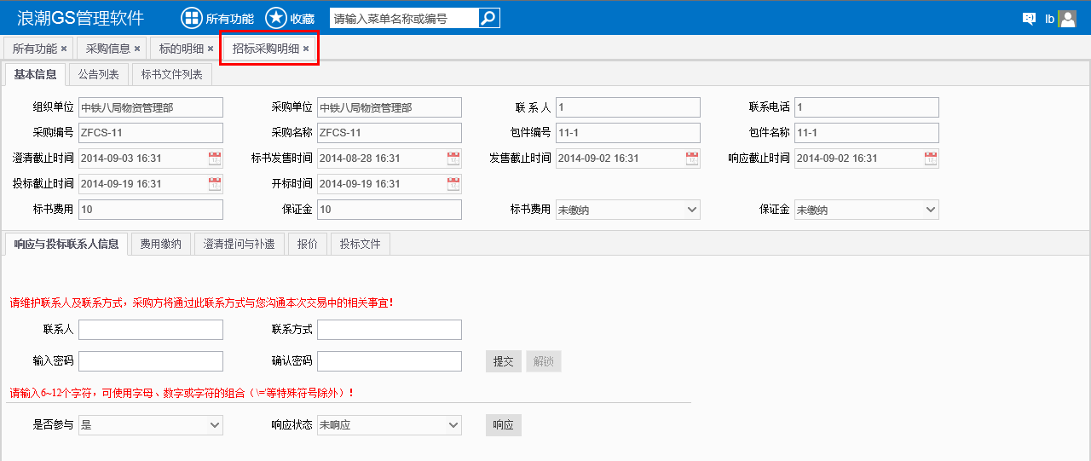
5.2 响应与投标联系人信息：维护联系人姓名、联系方式、密码（该密码用于保障供应商报价信息及投标文件保密，且开标后需供应商解锁后，招标人才能看到报价以及查看与下载投标文件）。提交联系人信息后，点击响应按钮进行响应（供应商响应后，招标方才能在“查看供应商”中查看到该供应商状态）。
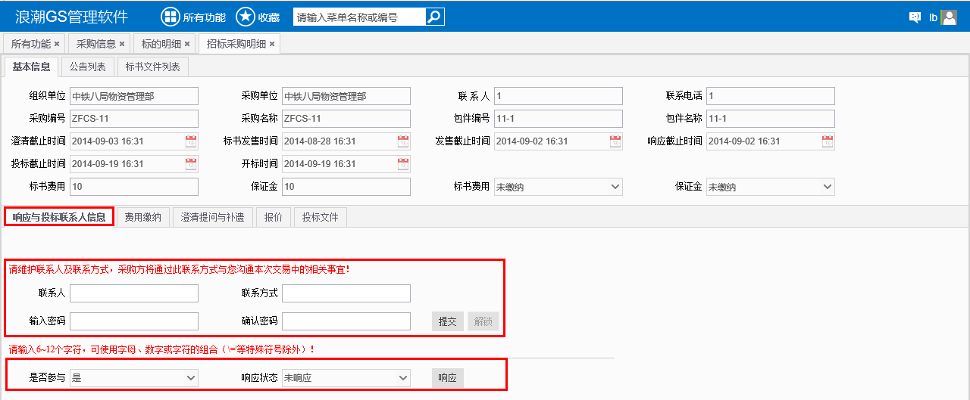
5.3 供应商响应后，如已缴纳过标书费用，需联系招标人在“标书费用”页面修改该供应商标书费用状态，以允许其下载招标文件，标书费用状态变为“已缴纳”后，供应商可点击招标文件名称进行下载。
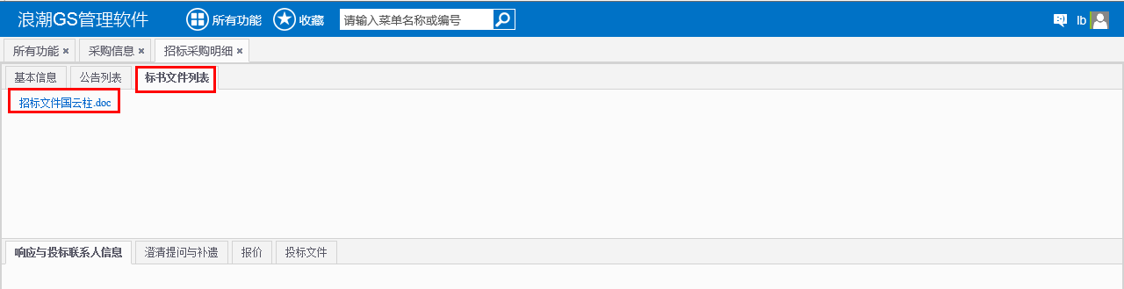
5.4 供应商可通过【澄清提问与补遗】功能点对招标人提问。
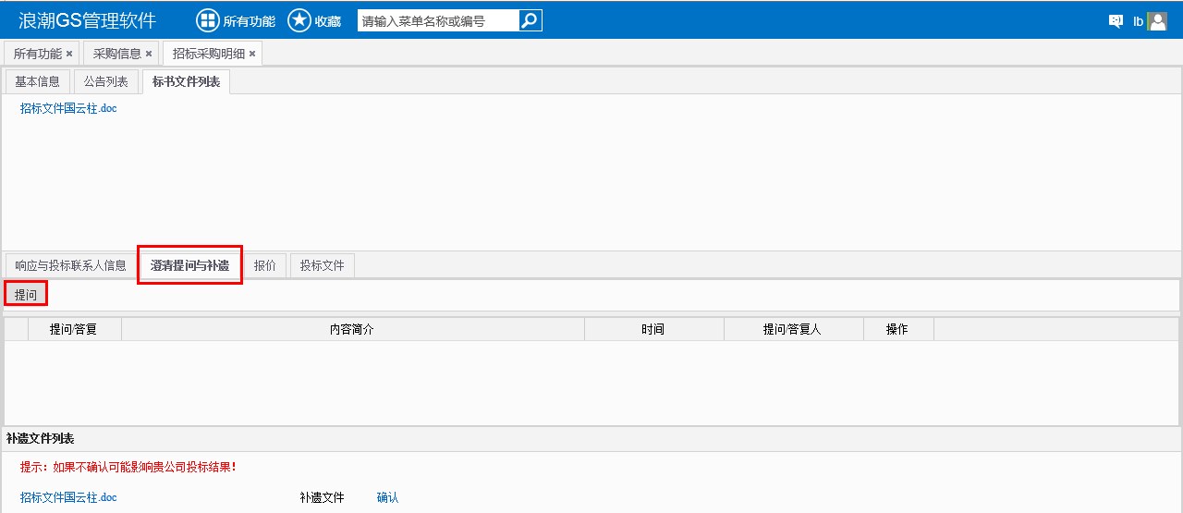
5.5 澄清提问与补遗界面中，对于招标人发布的补遗文件，供应商需先下载，然后进行补遗确认。
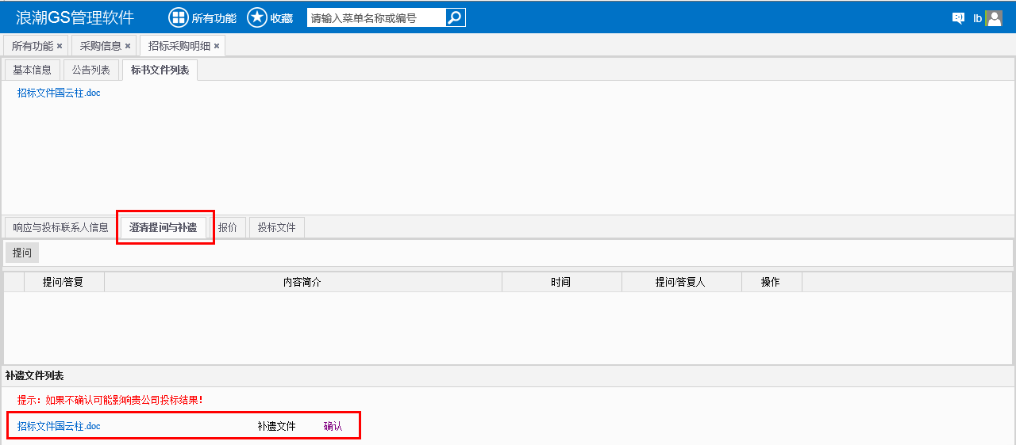
5.6报价：供应商点击【编辑报价】，输入出厂单价和运杂费单价，系统会自动计算到站单价和到站合价；输入发站地。输入完成后，需点击【保存报价】才算有效报价。保存时，应核对系统自动合价金额是否与实际一致。
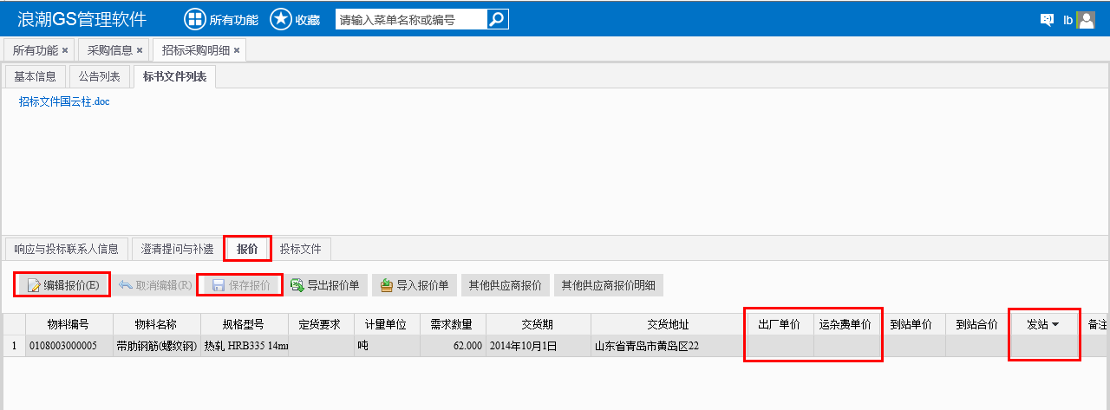
5.7 投标文件：供应商上传投标文件。投标文件支持格式：doc、docs、jpg、pgeg、png，bmp，gif，pdf，ppt，pptx，rar，txt，xls，xlsx，zip，建议每个投标文件不大于50M。标书上传完成时，系统会提示上传文件大小，供应商需确定此文件大小是否与本地文件一致，以确保文件上传无误。
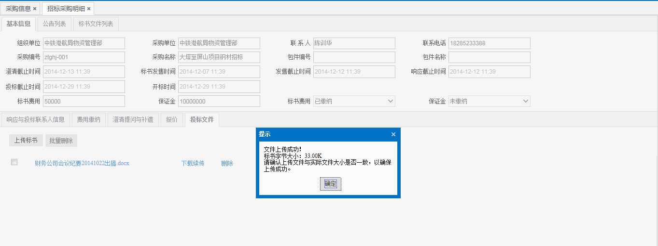
5.8 线上开标后，供应商应在招标方规定的时间内进行解锁。解锁后，招标方才能看到报价和投标文件。
